蛋白桑种植管理技术说明（参考）
一、蛋白桑种植方法：
1、蛋白桑种植时间：
饲草蛋白桑的栽植分为种子直播和育苗移栽。栽植时期，不同地区有所差异。
种子直播北方一般在6月之前进行，南方在6-7月之前进行；需要尽早播种，北方以足够的时间生长发育为过冬做准备，播种过晚幼苗无法自然越冬。
南方播种过晚天气过于炎热，错过雨季会导致幼苗存活率较低。北方可以采用温室，或常温保鲜冷库保存幼苗过冬。
蛋白桑的移栽均在春季进行，南方移栽较早，2-4月均可进行，北方可在土地化冻后移栽，但一定要在蛋白桑枝丫出芽之前移栽，否则降低存活率。
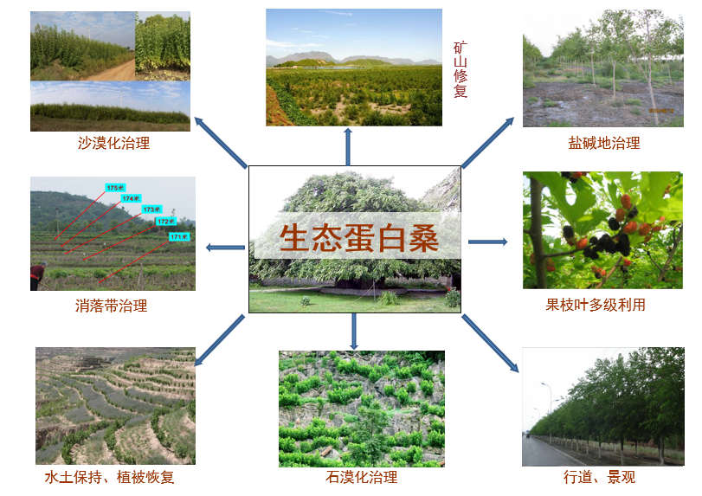

2、蛋白桑种植方法：
种子用量：
蛋白桑育苗每亩用量2kg（预计出苗12万-14万），直播每亩用量100g即可。
播种整地：
蛋白桑播种育苗更适宜用沙地，播种前进行一次浇水，第一遍一定要浇透，保证在初期一周内土壤含水量在60%以上，以保证土地湿润，成活率更高。蛋白桑播种苗床必须要精细化整地，不得出现大块泥土。

3、播种：
蛋白桑种子细小，破土能力差，播种深度0.5CM-1CM即可。

4、浇水：
蛋白桑因必须浅播，所以浇水必须使用喷灌，不能直接对地表喷射，避免冲走覆土，采用雾状喷灌为最佳。
且，如果天气晴朗阳光较大建议每天少量喷灌，保持地表土壤湿润，一般选择10-11点左右进行。（特别是发芽期间，切忌地表干旱！）

5、遮阳：
蛋白桑幼苗比较孱弱，如果阳光较大，建议采用遮阳措施，否则阳光过热容易晒死。

6、移栽：
按行距50cm开挖种植沟，沟一般深宽各30cm左右，沟施入基肥，亩施1500kg以上的腐熟有机肥，后覆土，覆土高度以略高于地面为宜，以便种植时易于对准种植沟。
将蛋白桑的小苗根部以上留二十公分，把过长的根剪去，在种植沟上在栽植时候要控制株距为20-25cm。种植覆土地表留十公分即可，一亩地移栽幼苗约4500颗。
栽后要适时中耕,除杂草,保持墒情,合理施用肥料，减少病虫危害。中耕深度在5cm左右,消灭杂草,减少土壤水分消耗。如果土壤板结严重可多次中耕,深度在10cm左右,以利于土壤保墒和根系正常生长发育。

二、蛋白桑田间管理：
1、浇水：

桑苗种好之后立即浇水，蛋白桑萌芽期、新梢生长期，及施肥后灌水，一般为 5、6、7月份，8月份以后开始要进行控水。遵循“前控、后控、中间浇”的原则。灌足封冻水。一般年灌水4-6次。

- 施肥：
秋季施基肥1次,如有条件每亩施有机肥2000千克。
春季追复合肥或尿素2～3次,分别在5、6、7月中旬左右施肥, 顺行开10-15厘米的沟追施复合肥或尿素，每亩每次施肥量45千克。
春肥促进芽、叶生长,不仅能提高桑叶产量和质量,而且肥效还可延续到夏秋季,促进桑树夏伐后的发芽和枝叶生长,增加全年桑叶产量。遵循“次多、量少”的原则施肥。

- 蛋白桑收获利用：
1、蛋白桑的收割
饲料桑宜养成无干树型，草本化栽培，刈割时间分别在5月下旬、6月下旬、7月下旬、9月中旬，最后一次一般在冬季落叶前进行,2次刈割间隔时间25～30d。可采用人工或机械平茬收获枝叶。
1年植株刈割3～4茬,2年及多年植株刈割4～5茬，视饲料桑长势而定。为防止枝条纤维木质化,应及时刈割。当苗木枝条未形成木质化,即苗木长至60-80cm时进行刈割,可保证饲料鲜嫩多汁,提高其利用率,每次刈割注意留茬10-15cm。
刈割后每刈割1次追肥1次,促使枝条再生。每次追肥后视天气情况酌情补水,遇干旱季节或刈割后要适时灌溉,浇透表层土,既可加快植株对肥料的吸收,促进生长,又可提高其单株产生物量和品质。

1、蛋白桑的利用
（1）可以直接放牧自由采食，或者刈割鲜食、晒干饲喂家畜蛋白桑每可刈割3-4次，
（2）作青贮饲料
（3）粉碎利用，利用饲料粉碎机对桑叶进行粉碎，可直接制成草粉、饼状、块状饲料，也可以和其他秸秆混合制成混合饲料。
（4）制粒利用，桑叶干燥粉碎后与精饲料混合，然后用颗粒饲料机加工成颗粒饲料，可以直接饲喂牛、羊等。

桑叶和其他饲草蛋白含量比较

内容 | 粗纤维含量% | 粗蛋白% | 能量
桑叶 | 23.32 | 18.22 | 910
蚕沙 | 17.85 | 17.64 | 1191
玉米 | 4.69 | 7.54 | 694
豆粕 | 6.49 | 44.24 | 483
稻壳 | 40.15 | 1.82 | 735

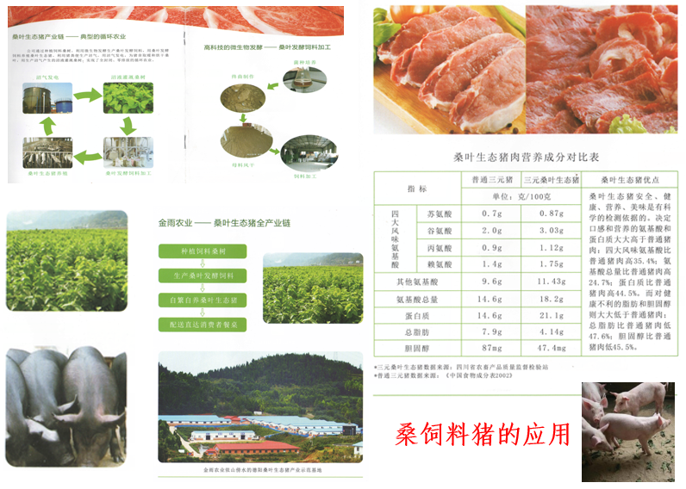
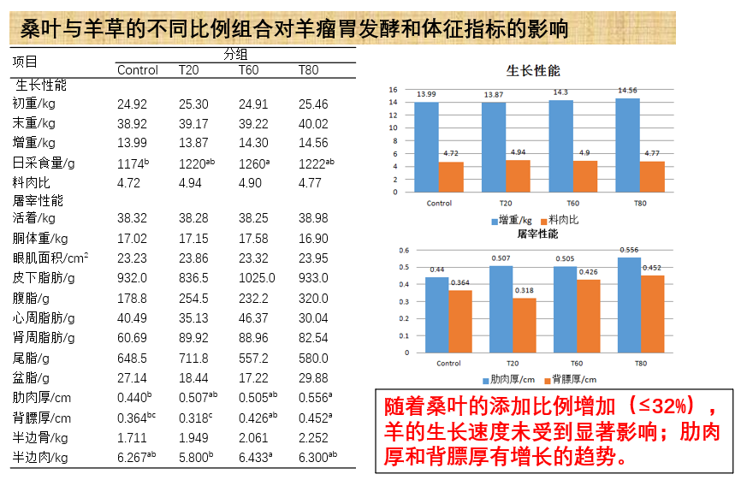
常州市绿草茵种业科技有限公司 地址：江苏 常州 科教城
电话：18168816075；18168815033
官网：https://www.zhongzibang.com.cn/ https://www.czlcyzy.com/
了解更多欢迎添加客服微信，7*24小时免费咨询；关注种子帮媒体咨询获得更多品种推荐！

